ОПШТИНСКА ТАКМИЧЕЊА

МАТЕМАТИКА
На општинском такмичењу из математике учествовало је 17 ученика.

Категорија 3. разред
Младен Ердевички – 3/1, освојио је прво место.
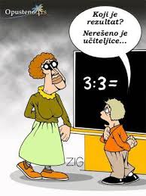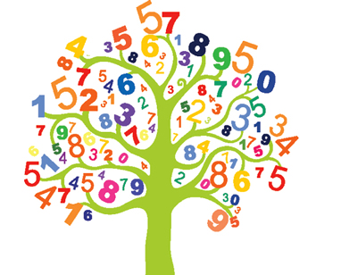
ГЕОГРАФИЈА
На општинском такмичењу из географије учествовало је 6 ученика.

Категорија 7. разред
Наталија Марковић – 7/1, освојила је друго место и пласман на Окружно такмичење.
Тамара Станојловић – 7/2, освојила је треће место.
Срђан Ердевички – 7/2, освојио је друго место и пласман на Окружно такмичење.

Категорија 8. разред
Никола Илић – 8/1, освојио је друго место и пласман на Окружно такмичење.
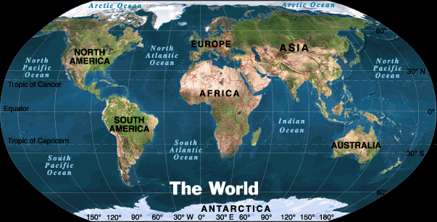

БИОЛОГИЈА
На општинском такмичењу из биологије учествовало је 12 ученика.

Категорија 5. разред
Драгана Петрушић – 5/2, освојила је друго место.
Ивана Татомировић – 5/2, освојила је друго место.
Никола Товиловић – 5/1, освојио је треће место.

Категорија 6. разред
Емилија Петровић – 6/1, освојила је друго место.
Валентина Паунић – 6/1, освојила је треће место.

Категорија 7. разред
Наташа Паунић – 7/1, освојила је треће место.

ИСТОРИЈА
На општинском такмичењу из историје учествовало је 5 ученика. Није остварен запажени резултат.
ЕНГЛЕСКИ ЈЕЗИК
На општинском такмичењу из енглеског језика учествовала је Даница Бајуновић - 8/1 и пласирала се на Окружно такмичење.
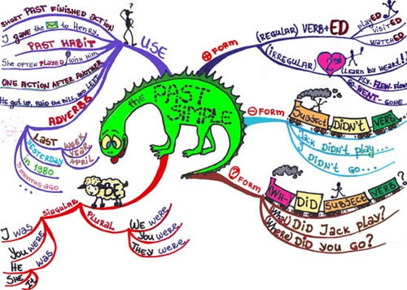
ХЕМИЈА

На општинском такмичењу из хемије учествовало је 9 ученика.

Категорија 7. разред
Теодора Паунић – 7/2, освојила је прво место и пласман на Окружно такмичење.
Марко Велимировић – 7/1, освојио је треће место.
Наталија Марковић – 7/1, освојио је треће место.

Категорија 8. разред
Валентина Станојловић – 8/2, освојила је прво место и пласман на Окружно такмичење.
Никола Илић – 8/1, освојио је друго место
.
СРПСКИ ЈЕЗИК
На општинском такмичењу из српског језика учествовало је 12 ученика.
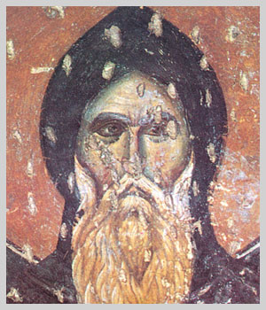
,,Чувајте, чедо моје мило, језик као земљу. Реч се може изгубити као град, као земља, као душа. А шта је народ изгуби ли језик, земљу, душу?

Категорија 5. разред
Драгана Петрушић – 5/2, освојила је друго место и пласман на Окружно такмичење.

Категорија 7. разред
Наталија Марковић – 7/1, освојила је треће место и пласман на Окружно такмичење.

СВИМ УЧЕНИЦИМА КОЈИ СУ ОСВОЈИЛИ МЕСТА НА ОПШТИНСКИМ И ПЛАСМАН НА ВИШИ РАНГ ТАКМИЧЕЊА, КАО И ЊИХОВИМ НАСТАВНИЦИМА ЧЕСТИТАМО НА ПОКАЗАНИМ РЕЗУЛТАТИМА И ЖЕЛИМО УСПЕХ У ДАЉЕМ РАДУ!

